
Política de Mejora Normativa

Comité de Mejora Normativa
Consejo para la Gestión y Desempeño Institucional
Versión 1
Diciembre de 2019
Tabla de contenido

1. ¿Qué es la regulación? 4
2. ¿Quiénes regulan? 5
3. Fallas de la regulación 6
4. Objetivo de la política de Mejora Normativa 6
5. Principios de Mejora Normativa 7
6. Ciclo de gobernanza regulatoria 8
6.1 Planeación: Agenda Regulatoria 8
6.2 Diseño de la regulación: Análisis de Impacto Normativo (AIN) 10
6.2.1 Ámbito de aplicación del AIN 16
6.2.2. Excepciones a la aplicación del AIN 16
6.3 Consulta pública de los proyectos de actos administrativos 17
6.4 Revisión de calidad normativa 20
6.4.1 Aprobación sobre la creación de trámites (DAFP) 21
6.4.2 Concepto sobre la abogacía de la competencia (Superintendencia de Industria y Comercio [SIC]) 22
6.4.3 Concepto previo de los reglamentos técnicos (MinCit) 23
6.4.4 Calidad del AIN (DNP) 25
6.4.5 Calidad legal de los proyectos que firma el Presidente de la República (Secretaría Jurídica de la Presidencia) 25
6.4.6 Prevención del daño antijurídico en la producción normativa de carácter general 26
6.4.7. Herramientas metodológicas de producción de instrumentos normativos y regulaciones (manuales, instructivos, cartillas y guías) 27
6.5. Publicidad de la regulación final 28
6.5.1 Imprenta Nacional 28
6.5.2 Sistema Único de Información Normativa (repositorio normativo) 29
6.5.3 Normatividad actualizada de los órganos y entidades del sector público 30
6.6 Herramientas de evaluación de las regulaciones 30
7. Procesos regulatorios de acuerdo con el tipo de norma 33
7.1 Elaboración y Expedición de Reglamentos Técnicos 33
7.2. Elaboración y expedición de normas que incluyan trámites 34
Referencias 35

Índice de figuras

Figura 1. Leyes y actos administrativos en Colombia 4
Figura 2. Ciclo de gobernanza regulatoria y herramientas del proceso regulatorio 8
Figura 3. Cronograma de la Agenda Regulatoria para las entidades de la Rama Ejecutiva del orden nacional 9
Figura 4. Etapas del proceso del AIN 11
Figura 5. Características de los objetivos 12
Figura 6. Metodologías recomendadas para la evaluación de alternativas 13
Figura 7. Metodología multicriterio 14
Figura 8. Metodología de costo-efectividad 14
Figura 9. Metodología de costo-beneficio 15
Figura 10. Entidades de la Rama Ejecutiva del orden nacional que entran en el ámbito de la política 16
Figura 11. Etapas del proceso de consulta 17
Figura 12. Aplicación de consulta pública de los proyectos de regulación 18
Figura 13. Revisión de calidad normativa 20
Figura 14. Proceso de aprobación de trámites en Función Pública 22
Figura 15. Proceso de revisión de la SIC para abogacía de la competencia 23
Figura 16. Proceso de revisión de los reglamentos técnicos 24
Figura 17. Revisión de la calidad del AIN 25
Figura 18. Preguntas de autodiagnóstico 26
Figura 19. Publicación en el Diario Oficial de la Imprenta Nacional de Colombia 29
Figura 20. Herramientas de racionalización, depuración, evaluación y simplificación 30
Figura 21. Política de racionalización de trámites 31
Figura 22. Principios de depuración normativa 31
Figura 23. Evaluación ex post 32
Figura 24. Simplificación normativa 33
Figura 25. Objetivos legítimos para elaboración y expedición de reglamentos técnicos 33
Figura 26. Proceso de elaboración y expedición de trámites 34

¿Qué es la regulación?

La regulación es el conjunto de instrumentos normativos por medio de los cuales los gobiernos establecen requisitos a los ciudadanos y las empresas, y sobre los cuales se espera un cumplimiento por parte de los actores regulados. De acuerdo con la Organización para la Cooperación y Desarrollo Económicos (OCDE), la regulación “abarca una variedad de instrumentos mediante los cuales los gobiernos establecen requerimientos para empresas y personas” (OCDE, 2012, p. 21).

En el Estado colombiano, la regulación primaria está en cabeza del Congreso de la República, entidad encargada de emitir y modificar las leyes (CP, Art. 114), así como los actos legislativos mediante los cuales el Congreso de la República modifica la Constitución Política (CP, Art. 374). La regulación secundaria corresponde a la Rama Ejecutiva, y se emite a través de actos administrativos de contenido general y abstracto que pueden tomar la forma de instrumentos normativos como decretos, resoluciones, directivas o circulares, entre otras.

A escala territorial, las asambleas departamentales y los consejos municipales emiten, respectivamente, ordenanzas departamentales y acuerdos municipales. Finalmente, las gobernaciones y las alcaldías pueden expedir actos administrativos como decretos, resoluciones y circulares.

Figura 1. Leyes y actos administrativos en Colombia
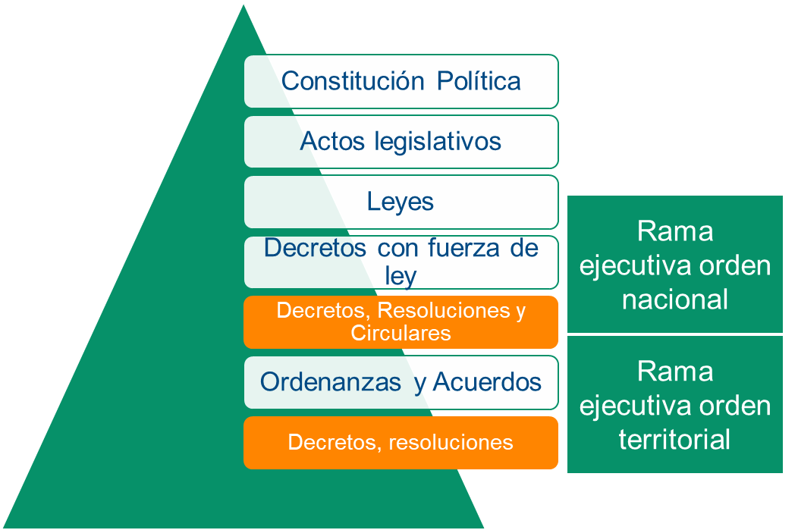
Fuente: GMR-DNP.
Por otro lado, las regulaciones pueden tener diferentes objetivos, por lo cual estas pueden clasificarse en tres categorías (Secretaría de Economía, s. f.):

- Regulación económica: instrumentos normativos que interfieren directamente en el mercado (por ejemplo, fijación de precios, límites para la entrada o la salida de mercados, calidad de bienes y servicios, requisitos de información y etiquetado, etc.).
- Regulación social: instrumentos normativos que protegen derechos e intereses públicos (por ejemplo, salud, educación, laboral, medio ambiente y seguridad, entre otros).
- Regulación administrativa: instrumentos normativos dirigidos a seguir procedimientos y trámites administrativos en el interior de las organizaciones públicas (por ejemplo, resoluciones de nombramientos, renuncias, condecoraciones, etc.).

¿Quiénes regulan?

Para efectos de la política de Mejora Normativa, las entidades que regulan son todas aquellas de la Rama Ejecutiva del nivel centralizado o descentralizado que tienen facultades para emitir normas de carácter general.

Entidades de los sectores Central y Descentralizado
Sector Central de la Administración Pública Nacional | - La Presidencia de la República  - Los ministerios  - Los departamentos administrativos  - Las superintendencias
Sector Descentralizado de la Administración Pública Nacional | Los organismos y las entidades adscritos o vinculados a un ministerio o a un departamento administrativo que gocen de personería jurídica, autonomía administrativa y patrimonio propio o capital independiente
Administración Pública a escala territorial | Las gobernaciones, las alcaldías, las secretarías de despacho y los departamentos administrativos
Fuente: DNP, con base en el artículo 39 de la Ley 489 de 1998.

Las asambleas departamentales y los concejos distritales y municipales son corporaciones administrativas de elección popular que cumplen las funciones que les señalan la Constitución Política y la ley, por lo que no son del alcance de esta política; no obstante, se recomienda que dichas entidades, así como las ramas Legislativa y Judicial, adopten herramientas de mejora regulatoria en sus procesos.

Fallas de la regulación

Si bien la regulación es uno de los instrumentos más utilizados por las entidades del Gobierno para intervenir en la economía y la sociedad, si esta no se emite siguiendo procesos de calidad, podría terminar generando mayores problemas que los que se pretende resolver con ella. Esto es conocido como fallas regulatorias. Algunas de dichas fallas se describen a continuación:

- Exceso de regulación: esta falla se presenta cuando se emite un exceso de regulación sobre un sector o una actividad económica. Un reporte del Departamento Nacional de Planeación (DNP) (2017) encontró que entre 2000 y 2016 se publicaron más de 94.000 normas en el Diario Oficial de la Imprenta Nacional de Colombia, y de las cuales se contabilizaron al menos 17.000 decretos y 69.000 resoluciones. Lo anterior implica que se emiten casi 3 decretos y 11 resoluciones cada día.
- Costos de la regulación: las regulaciones suelen imponer costos en la sociedad, que normalmente son absorbidos por las empresas y los ciudadanos. Por ello, es necesario identificarlos y tener un balance entre estos y los beneficios que traerá la medida regulatoria. El Foro Económico Mundial mide el índice de Carga Regulatoria, en el cual el país ocupó el puesto 123 entre 140 países en el año2018. Este índice se construye con base en la pregunta: “en su país, ¿qué tan gravoso es para las compañías cumplir con los requisitos de la administración pública (permisos, regulaciones, reportes, etc.)?”, tomando valores entre 1 y 7, y donde 1 es “extremadamente gravoso”, y 7, “para nada gravoso”. En los últimos 10 años, el promedio de Colombia ha sido de 2,74.
- Dificultad para hacer cumplir la regulación: cuando las autoridades emiten regulaciones, se espera que puedan hacerlas cumplir, pues de lo contrario, serían normas inefectivas. De acuerdo con el Proyecto Mundial de Justicia (World Justice Project) (2019), Colombia ocupó en 2019 el puesto 67 entre 126 países en el Índice de Cumplimiento Regulatorio, que mide si las regulaciones gubernamentales se hacen cumplir de manera efectiva.
- Desconocimiento de la regulación: es necesario que los ciudadanos y los sujetos destinatarios de una regulación conozcan las normas que deben cumplir. De acuerdo con la Encuesta de Cultura Política del Departamento Administrativo Nacional de Estadística (DANE) en 2017 (DANE, 2017), una de las justificaciones más usadas para no cumplir las leyes o las normas es el desconocimiento de estas (40,6 %).

Objetivo de la política de Mejora Normativa

Como ya se ha mencionado, el uso de la regulación puede traer problemas adicionales a la sociedad; por lo tanto, la política de Mejora Normativa, o Política Regulatoria, como se la conoce internacionalmente, se ocupa del “diseño y la implementación de la regulación, así como de asegurar su cumplimiento” (OCDE, 2012, p. 21).

La política de Mejora Normativa tiene como objetivo promover el uso de herramientas y buenas prácticas regulatorias, a fin de lograr que las normas expedidas por la Rama Ejecutiva del Poder Público, en los órdenes nacional y territorial, revistan los parámetros de calidad técnica y jurídica y resulten eficaces, eficientes, transparentes, coherentes y simples, en aras de fortalecer la seguridad jurídica y un marco regulatorio y reglamentario que facilite el emprendimiento, la competencia, la productividad, el desarrollo económico y el bienestar social.

En Colombia, la política de Mejora Normativa sienta sus bases en el Documento CONPES 3816 de 2014: Mejora Normativa: Análisis de Impacto, cuyo objetivo es generar las capacidades en el uso de las herramientas de la política. Posteriormente, la política se incluyó en el Plan Decenal del Sistema de Justicia 2017-2027 y en las Bases del Plan Nacional de Desarrollo 2019-2022, Pacto por Colombia, pacto por la equidad; específicamente, en el Pacto de Emprendimiento, línea de “Estado Simple: menos trámites, regulación clara y más competencia”.

En el Plan Nacional de Desarrollo (PND) se establecieron tres objetivos respecto a la política de mejora regulatoria: 1) establecer el Análisis de Impacto Normativo ex ante, para mejorar la calidad de la nueva regulación), 2) adoptar buenas prácticas de revisión y simplificación de la regulación existente, y, finalmente, 3) fortalecer los mecanismos de participación y transparencia en el desarrollo de la regulación.

Principios de Mejora Normativa

Para efectos de la política de Mejora Normativa, se tendrán en cuenta los siguientes principios rectores, los cuales guiarán la producción regulatoria y reglamentaria de la Rama Ejecutiva, en los órdenes nacional y territorial:

- Eficacia: la medida regulatoria deberá ser adecuada y suficiente para resolver el problema identificado y cumplir los objetivos para los cuales fue creada.
- Eficiencia: la medida regulatoria deberá lograr mayores beneficios (económicos, sociales y ambientales) que costos para el cumplimiento de sus objetivos.
- Necesidad: se debe justificar que la medida regulatoria es requerida para mitigar un problema o un riesgo existente que afecta a la sociedad.
- Seguridad jurídica: la medida regulatoria debe propender por la certeza del derecho dentro del ordenamiento jurídico, y obedecer a condiciones objetivamente previsibles, de tal forma que las afectaciones positivas o negativas que de esta se desprendan para los sujetos regulados de la norma puedan ser calculadas previamente y no signifiquen una vulneración arbitraria de sus derechos.
- Transparencia y consulta pública: se deben garantizar los espacios institucionales para que los sujetos regulados y los terceros interesados consulten y participen de manera efectiva en la formulación, el cumplimiento y la evaluación de las medidas regulatorias.
- Proporcionalidad: los recursos, las metodologías y los procedimientos deberán guardar relación con el impacto esperado de la medida regulatoria en la economía, la sociedad o el medio ambiente.
- Idoneidad: los instrumentos jurídicos deben ser consistentes con las competencias otorgadas a las autoridades para regular y con el orden jerárquico de las normas, de conformidad con la Constitución y la ley.
- Accesibilidad: una regulación debe ser comunicada adecuadamente, de manera que facilite la compresión y el acceso a ella por parte de los regulados y los ciudadanos interesados.
- Responsabilidad y rendición de cuentas: los sujetos regulados deben tener la posibilidad de identificar al responsable de la expedición de la norma.
- Simplicidad-lenguaje claro: la norma debe ser expuesta en un lenguaje claro que facilite su comprensión.

Ciclo de gobernanza regulatoria

Con el fin de materializar los principios de la Mejora Normativa, a continuación, se presenta el ciclo de gobernanza regulatoria, que guarda gran similitud con el ciclo de política pública, el cual permite brindar una lectura integral de todas y cada una de las fases, los actores, las herramientas y las instituciones que intervienen en el proceso de expedición de una nueva norma o la modificación de una existente.

Figura 2. Ciclo de gobernanza regulatoria y herramientas del proceso regulatorio

Fuente: elaboración propia, con base en OCDE.

6.1 Planeación: Agenda Regulatoria

La Agenda Regulatoria es una herramienta de planeación normativa cuyo objetivo es indicar los proyectos de actos administrativos que se pretende expedir el siguiente año para conocimiento y participación de la sociedad y los sujetos regulados. La agenda promueve la transparencia, la coordinación interinstitucional y la construcción participativa de las propuestas regulatorias. El proyecto de Agenda Regulatoria se debe presentar en el formato suministrado por la Secretaría Jurídica de la Presidencia de la República, en el cual se incluye la siguiente información para cada proyecto normativo:

- Información institucional: dependencia técnica dentro de la entidad de lidera el proyecto de regulación, el nombre y el cargo del responsable técnico, las entidades participantes en el diseño del proyecto y las entidades firmantes del decreto.
- Información del proyecto de regulación: competencia legal para expedir la norma de las entidades firmantes, el tema u objeto de la regulación, la normativa completa que se reglamenta o se modifica, el origen de la iniciativa que motivó la regulación para dar cumplimiento al acto legislativo, ley, CONPES, sentencia judicial, iniciativa propia, ente otros.
- Publicación para la participación ciudadana: mes en que se publicará el proyecto para la participación ciudadana.
- Envío a Presidencia: fecha en la que se remitirá el proyecto a la Secretaría Jurídica del Departamento Administrativo de la Presidencia de la República. Solo aplica para los proyectos de regulación que se preparan para la firma del Presidente de la República.

En la figura 3 se presenta el proceso general para el desarrollo de la Agenda Regulatoria:

Figura 3. Cronograma de la Agenda Regulatoria para las entidades de la Rama Ejecutiva del orden nacional
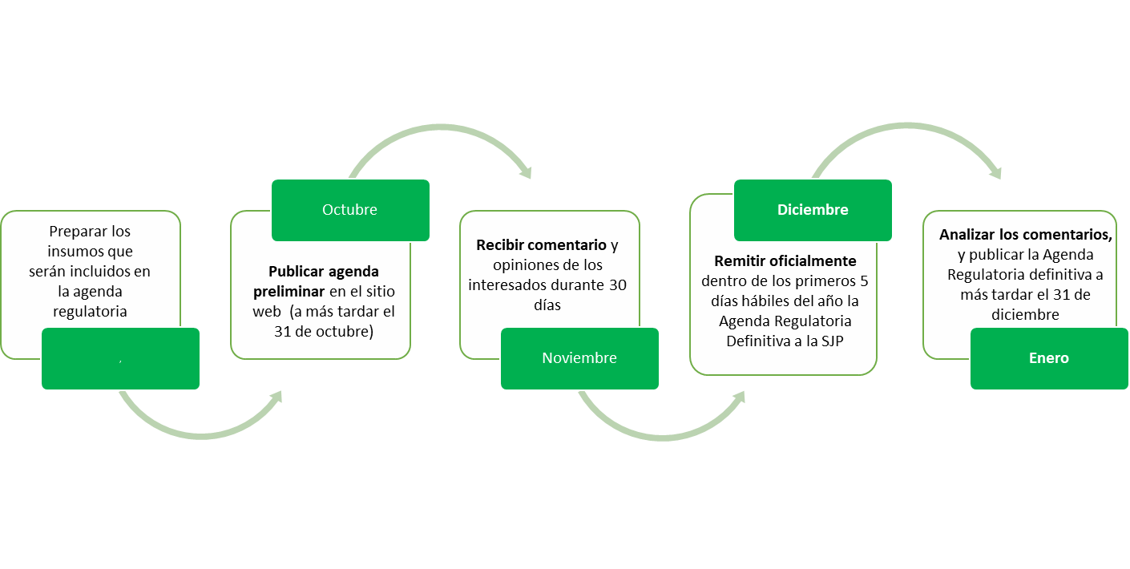Fuente: decretos 2696 de 2004, 1081 de 2015 y 1074 de 2014.

La Agenda Regulatoria es la primera etapa del ciclo de gobernanza regulatoria en la cual las entidades de la Rama Ejecutiva del orden nacional deben identificar los asuntos relativos a su sector que merecen una posible intervención regulatoria.

En esta planeación se debe incluir la participación de los sujetos regulados e interesados para definir una agenda de trabajo regulatoria que apunte a satisfacer el interés general, como se expondrá a continuación.

Casos específicos
      - Agenda Regulatoria de ministerios y departamentos administrativos (art. 2.1.2.1.20 del Decreto 1081 de 2015): los ministerios y los departamentos administrativos deberán publicar en la sección de Transparencia y Acceso a la Información Pública de su sitio web, y en cualquier otro medio del que dispongan para el efecto, y a más tardar el 31 de octubre de cada año, un proyecto de Agenda Regulatoria con la lista de las regulaciones que, previsiblemente, deban expedirse en el año siguiente. La entidad valorará los comentarios que durante el mes siguiente reciba de los ciudadanos y de los grupos de interés, y publicará la Agenda Regulatoria definitiva, a más tardar, el 31 de diciembre, para luego remitirla a la Secretaría Jurídica de la Presidencia de la República, dentro de los primeros cinco días de cada año.
      - Agenda Regulatoria en las comisiones de regulación (art. 6 del Decreto 2696 de 2004): las comisiones de regulación tienen la obligación de definir un plan estratégico para periodos mínimos de cinco años y una Agenda Regulatoria anual de carácter indicativo. En esta última deberán precisar temas o asuntos con sus respectivos cronogramas, que serán avocados por la comisión durante dicho lapso, con sujeción a lo dispuesto por la ley, y sin perjuicio de que la comisión pueda avocar el conocimiento y el trámite de asuntos no contemplados en la agenda.
      - Plan Anual de Análisis de Impacto Normativo (PAAIN) (art. 2.2.1.7.6.4 del Decreto 1074 de 2015): las entidades que elaboran reglamentos técnicos deberán presentar un listado de problemáticas en el cual se identifiquen los productos que potencialmente pongan en riesgo los objetivos legítimos en Colombia según el Acuerdo de Obstáculos Técnicos al Comercio, de la Organización Mundial del Comercio (OMC). El PAAIN tiene como objetivos:

1) identificar las propuestas de AIN que se elaborarán en los siguientes doce meses,
2) identificar los vínculos con otras problemáticas en proceso de análisis y
3) informar a las partes interesadas el inicio sobre el estudio de una problemática. La Dirección de Regulación de MinCIT presentará el programa anual de AIN-PAAIN a la Comisión Intersectorial de la Calidad en la última reunión ordinaria del año, o cuando esta lo solicite.

6.2 Diseño de la regulación: Análisis de Impacto Normativo (AIN)

La decisión de intervenir debe tener una motivación o un fundamento que demuestren, como mínimo, la necesidad de intervención y el problema por resolver. Las autoridades que emitan una regulación deben seguir unos principios técnicos para diseñar e implementar los diferentes instrumentos normativos, a fin de asegurar que cumpla de manera eficaz los objetivos de política pública. Para llevar a cabo lo anterior, existen herramientas metodológicas como las que se exponen a continuación:

El AIN es una metodología que permite, de manera previa a la intervención del Gobierno nacional, evaluar de manera sistemática su conveniencia, su justificación, sus potenciales impactos y las alternativas de intervención, con el fin de tomar decisiones eficientes, eficaces, idóneas, proporcionales, transparentes y, en general, de calidad. Específicamente, esta herramienta permite tomar decisiones que evidencien que los beneficios de la intervención (regulatoria o no) justifican los costos, en aras de una mayor eficiencia económica y social.

El AIN permite una participación temprana de los sujetos regulados y de los grupos de interesados, antes, durante y al finalizar el estudio técnico, de acuerdo con las etapas que se muestran en la figura 4.

Figura 4. Etapas del proceso del AIN
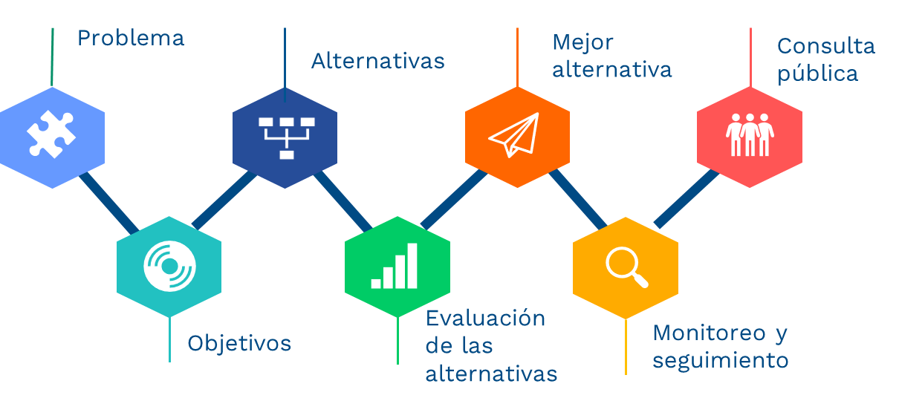

Fuente: GMR-DNP.

- Definición del problema

Incluye la identificación y la descripción clara del problema que se busca solucionar con el proyecto de regulación poniendo de manifiesto su magnitud, estableciendo sus causas y sus consecuencias e identificando a la población afectada por dicho problema, así como a los actores relevantes para su solución. Adicionalmente, en la definición del problema se deben identificar los antecedentes de la situación y por qué se justifica la intervención de la entidad en esa específica materia.

- Definición de los objetivos

En esta etapa se deben listar de manera detallada los objetivos generales y específicos de la intervención, los cuales deben basarse en la identificación del problema y ser coherentes con las políticas sectoriales del Gobierno nacional. Los objetivos reflejan el alcance de la intervención o hasta dónde quiere llegar la entidad con lo que se propone hacer.

Los objetivos deben ser concretos, medibles, alcanzables, relevantes y acotados en el tiempo (es decir, se debe determinar cuál es el horizonte de tiempo que se espera hasta cuando sean alcanzados).

Figura 5. Características de los objetivos

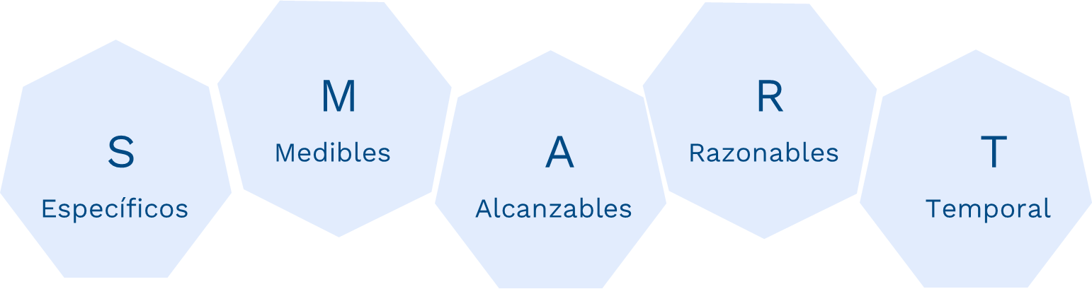

Fuente: GMR-DNP.

Nota: SMART, por las iniciales en inglés de Specific, Measurable, Achievable, Realistic, and Timely

- Definición de las alternativas

El regulador debe considerar diferentes alternativas de intervención, tanto regulatorias como no regulatorias, que le permitirían alcanzar los objetivos planteados. La lista debe contener como mínimo dos alternativas, de las cuales una debe corresponder a la no intervención por parte de la autoridad regulatoria; es decir, mantener el statu quo. Un ejemplo de las diferentes alternativas que se podrían considerar es el siguiente:

- Regulaciones específicas del tipo “comando y control”: las regulaciones de este tipo son instrucciones específicas sobre los agentes regulados, que requieren un control y una supervisión de parte de las autoridades para asegurar que se están implementado de la manera indicada. Dicho tipo de regulaciones normalmente pueden acarrear sanciones para el regulado en caso de incumplimiento, por lo cual es necesario establecer si el gobierno cuenta con la capacidad de supervisión.
- Regulaciones basadas en desempeño: estas son regulaciones tipo guía, en las cuales lo que se espera es que los regulados cumplan con ciertos objetivos, pero ellos mismos deben determinar cómo lograrlos. Se diferencian de las regulaciones de comando y control es que estas se basan en el cumplimiento de indicadores o estándares, mientras que las basadas en desempeño deben seguir requerimientos específicos.
- Mecanismos de corregulación con el sector privado: mediante esa clase de mecanismo las autoridades establecen un marco regulatorio que les permite a los regulados establecer sus propios estándares y mecanismos de verificación. El sector privado colabora con las entidades, de manera activa y responsable, para la consecución de los objetivos de política pública.
- Instrumentos económicos o de mercado: en ocasiones, la forma de tratar un problema tiene que ver con instrumentos económicos como impuestos o incentivos, que pueden alentar o desalentar una actividad o un comportamiento. Un ejemplo clásico son los impuestos al cigarrillo, lo cual desincentiva su consumo.
- Autorregulación: hace referencia a la capacidad de la que disponen una organización, una asociación o un mercado para regularse a sí mismos.
- Requerimientos de información a los regulados: a veces, la falla de mercado es un problema de información, y las autoridades deben exigir a las empresas que brinden información a los usuarios. Las facturas de los servicios públicos o las etiquetas de los alimentos y los medicamentos son ejemplos de esta alternativa.
- Campañas de educación: a veces, la intervención de la autoridad debe consistir en cambiar la conducta de los usuarios a través de brindar más información sobre un tema. Se los educa para que cambien su comportamiento: por ejemplo, las campañas de educación para prevenir el embarazo adolescente.
- No intervenir o mantener el statu quo: la autoridad debe evaluar si la situación a la que se enfrenta no requiere una intervención, y, en cambio, la regulación, en vez de solucionar el problema, podría generar mayor distorsión.

- Evaluación de las alternativas

Esta etapa corresponde a la identificación, la cuantificación y la valoración de los potenciales impactos de cada una de las alternativas señaladas en la etapa anterior. Para esta evaluación, las entidades reguladoras podrán utilizar metodologías que permitan identificar la manera como los costos y los beneficios se distribuyen en la sociedad; entre otros, el análisis cualitativo, el análisis multicriterio, el análisis costo-efectividad y el análisis costo-beneficio.
La elección de una metodología u otra podrá depender de varios factores; principalmente, la información de la que se dispone sobre el problema.

Figura 6. Metodologías recomendadas para la evaluación de alternativas
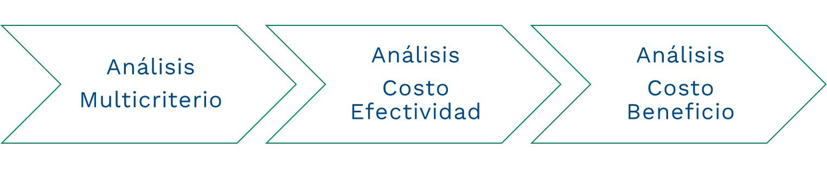
Fuente: GMR-DNP.

- Análisis multicriterio: esta metodología permite incluir criterios cuantitativos y cualitativos.

- Permite analizar problemas de decisión complejos, dada la combinación entre objetivos monetarios y no monetarios (cuantitativos y cualitativos).
- Es una opción utilizada para darles valor a los impactos en situaciones donde su cuantificación y su monetización se complican.
- Permite presentar beneficios y costos no monetizados dentro del análisis para la toma de decisiones.

Figura 7. Metodología multicriterio
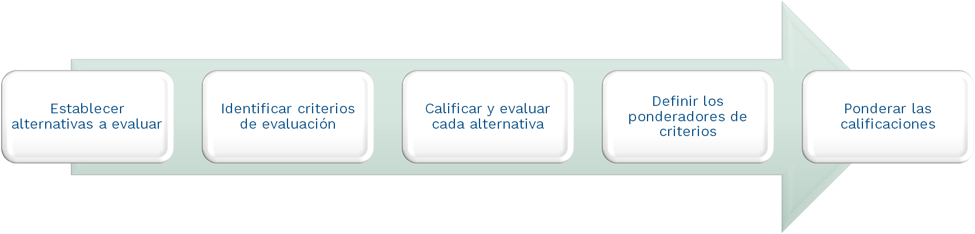
Fuente: GMR-DNP.

- Análisis de costo-efectividad: esta metodología responde a la pregunta: “¿Cuál de las posibles alternativas para alcanzar el objetivo tiene el menor costo?”.

- Compara los costos y la efectividad de las alternativas que se están analizando.
- Se parte de la idea de que la intervención es beneficiosa y el regulador la utilizará para saber cuál de las opciones implica menores costos para alcanzar el beneficio esperado.
- No se monetizan los beneficios.

Figura 8. Metodología de costo-efectividad
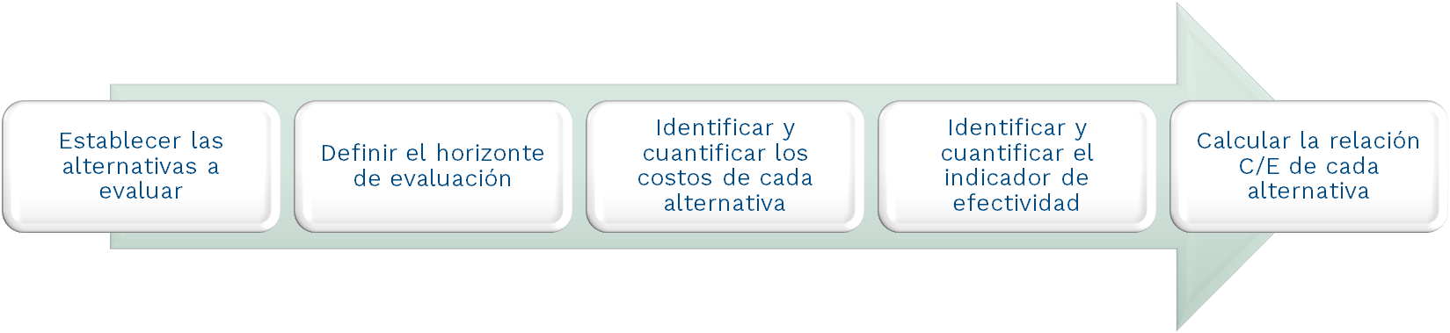
Fuente: GMR-DNP.

- Análisis de costo-beneficio

- Exige la identificación y la valoración de los impactos positivos (beneficios) y de los negativos (costos).
- Mide el verdadero aporte al bienestar social, así como la relación entre los beneficios y los costos.
- utiliza diversos indicadores para comparar alternativas y seleccionar la más conveniente socialmente.

Figura 9. Metodología de costo-beneficio
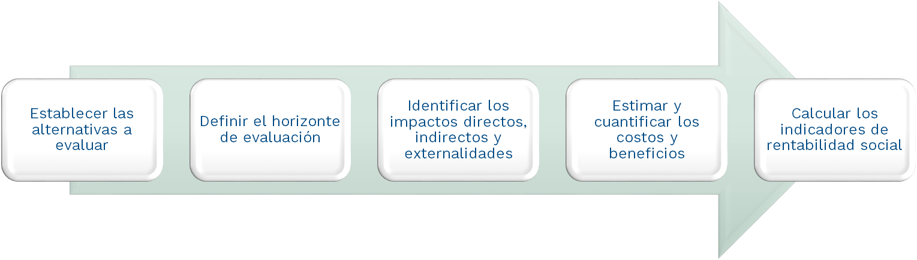
Fuente: GMR-DNP.

- Elección de la mejor alternativa

Se debe explicar cuál fue la alternativa seleccionada que, de acuerdo con el análisis y la comparación de las diferentes alternativas, resultó ser la que mayores beneficios trae para la sociedad respecto a los costos que implica la medida. Se debe explicar cómo dicha alternativa soluciona el problema que se busca resolver.

- Diseño de la implementación y del monitoreo

En esta etapa se debe establecer cuál será la forma de implementación de la alternativa seleccionada, incluyendo la disponibilidad presupuestal para llevarla a cabo cuando aplique, al igual que la forma como se realizarán el seguimiento y el monitoreo de su ejecución para, potencialmente, evaluarla.

- Consulta pública

Esta etapa se debe describir el proceso de consulta pública que se llevó a cabo, así como los actores que participaron y los comentarios recibidos, con la respectiva respuesta por parte de la entidad reguladora, y dejar expreso si a raíz de la consulta pública se hicieron cambios en la propuesta regulatoria.
- Se recomienda elegir distintos canales de participación presenciales y virtuales para realizar la consulta, dependiendo de los usuarios interesados en la regulación.
- Se recomienda señalar cómo será revisada e incorporada la información recogida durante la consulta.
- Se recomienda comunicar y consultar internamente en su misma entidad, y también a otros ministerios y entidades gubernamentales que puedan estar interesados en participar en el proceso de la regulación propuesto, a fin de garantizar una adecuada coordinación intergubernamental.

Consulte aquí una guía para la implementación del AIN.

6.2.1 Ámbito de aplicación del AIN

La Política de Mejora Normativa se dirige a los funcionarios y las instancias de la Rama Ejecutiva del orden nacional que tengan funciones de producción de normativa, dentro del marco del Modelo Integrado de Planeación y Gestión (MIPG). Si bien la Rama Ejecutiva no es la única autoridad del Estado que expide regulaciones o reglamentaciones, sí constituye una primera etapa en la aplicación de esta política, la cual incluye ministerios, departamentos administrativos, comisiones de regulación, superintendencias, unidades administrativas especiales y algunos establecimientos públicos. En el ámbito de las entidades territoriales, se recomienda empezar la implantación de estas herramientas en las alcaldías y las gobernaciones.

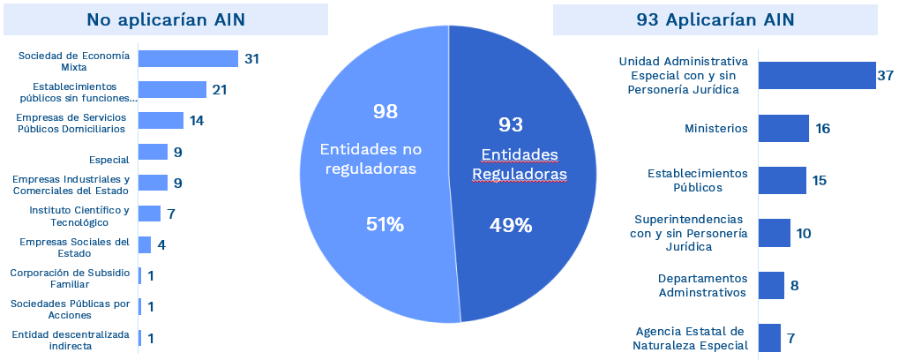
Figura 10. Entidades de la Rama Ejecutiva del orden nacional que entran en el ámbito de la política

Fuente: elaboración GMR-DNP.

6.2.2. Excepciones a la aplicación del AIN

Sin perjuicio de lo que dicte la normatividad vigente sobre la materia, se consideran excepciones a la aplicación del AIN los siguientes:

- Proyectos de actos administrativos de carácter particular, incluidos los actos para ejercer el libre nombramiento y remoción.
- Proyectos de decretos con fuerza legal dentro del marco del artículo 150 de la Constitución Política.
- Decretos legislativos en virtud de la declaración de estados de excepción, guerra exterior, conmoción interior y emergencia económica, social y ecológica de los artículos 212, 213, 214 y 215 de la Constitución Política.
- Decretos ley que deban emitirse cuando, en virtud de los artículos 341 y 348 de la Constitución Política, no se aprueba el PND o el Presupuesto General de la Nación, respectivamente.
- Sobre los procedimientos militares o de policía que por su naturaleza requieran decisiones de aplicación inmediata, para evitar o remediar perturbaciones de orden público en los aspectos de defensa nacional, seguridad, tranquilidad, salubridad, y circulación de personas y cosas.
- Los actos administrativos que no tengan la naturaleza de proyectos específicos de regulación; entre ellos, los expedidos en desarrollo de las competencias consagradas en los numerales 14, 15, 16 y 17 del artículo 189 de la Constitución Política y 45 de la Ley No. 489 de 1998.
- La reglamentación de leyes marco, de conformidad con el numeral 19 del artículo 150 de la Constitución Política.
- Para las decisiones en materia fiscal y tributaria.
- Sobre normas de expedición o actualización periódica.
- Sobre asuntos de relaciones exteriores.
- Normas compilatorias, yerros o enmiendas.
- Cuando se trate de actos administrativos que deriven de los procedimientos administrativos especiales de defensa comercial por dumping, subvenciones y salvaguardias.
- En los casos de reserva o clasificación de la información señalados por la Constitución y la ley, incluidos los previstos en las leyes 1712 de 2014 y 1755 de 2015.
- Los proyectos regulatorios originados en mandatos legales y jurisprudenciales que ordenen a la entidad expedir regulación de carácter general en un plazo determinado menor de seis meses.
- Los demás que defina el Gobierno nacional.

6.3 Consulta pública de los proyectos de actos administrativos

La consulta pública busca hacer partícipe a la ciudadanía en la construcción de lo público por medio de la disposición de espacios institucionales que faciliten el ejercicio del derecho a la participación ciudadana. Dentro del marco de la Política de Mejora Normativa, el proceso de producción, implementación y revisión de las regulaciones debe adherirse a los principios de gobierno abierto, considerando la transparencia y la participación de los grupos de interés, con el fin de asegurar que la regulación se encuentre al servicio del interés público. Para que la consulta pública sea efectiva, se recomienda involucrar a los sujetos regulados e interesados desde la etapa temprana del diseño de la norma. Al involucrar a los interesados, aumentan los niveles de cumplimiento de la norma cuando ésta ya se encuentre expedida.

Figura 11. Etapas del proceso de consulta

Fuente: DNP, Guía Consulta Pública.

De conformidad con las normas vigentes, la expedición de decretos, reglamentos técnicos y resoluciones de comisiones de regulación debe contemplar un periodo de consulta pública, durante el cual se reciben comentarios de los ciudadanos y de los terceros interesados. Estos comentarios deben ser analizados y considerados, y, finalmente, la entidad debe responder indicando en qué medida se incorporaron los comentarios, o el motivo por el cual estos no dan a lugar.

Por otra parte, el DNP está trabajando en el desarrollo del Sistema Único de Consulta Pública (SUCOP), una plataforma única que permitirá a todos los ciudadanos participar en el proceso de elaboración de las normas de las entidades de la Rama Ejecutiva de orden nacional, para presentar sus comentarios, sus observaciones y sus propuestas alternativas, lo cual refleja la etapa de consulta pública. Dicha plataforma generará mayor transparencia tanto en la agenda regulatoria como en la elaboración de las normas. El SUCOP, además, permitirá una participación más informada, tomando en cuenta que en la plataforma se publicarán no solo los proyectos normativos, sino sus estudios técnicos y demás documentos, para permitir a los ciudadanos y los empresarios participar en el diseño de normas justas y de calidad.

Para conocer cuál es el proceso de consulta pública aplicable, se debe tener en cuenta si la norma que se pretende expedir es un decreto, una resolución, un reglamento técnico, una resolución de las comisiones de regulación u otro acto administrativo.

Figura 12. Aplicación de consulta pública de los proyectos de regulación

Fuente: Decreto 2696 de 2004, Decreto 270 de 2017 y Decreto 1595 de 2015.

- Decretos: el Decreto 1081 de 2015 establece que, con el fin de que los ciudadanos o los grupos de interés participen en el proceso de producción normativa, a través de opiniones, sugerencias o propuestas alternativas, los decretos deberán publicarse en la sección de Transparencia y Acceso a la Información Pública del sitio web del ministerio o el departamento administrativo que los lidere, por lo menos durante quince días calendario, antes de ser remitidos a la Secretaría Jurídica de la Presidencia de la República.
Excepcionalmente, la publicación podrá hacerse por un plazo inferior, siempre y cuando el ministerio o el departamento administrativo lo justifiquen de manera adecuada. En cualquier caso, el plazo deberá ser razonable y ajustado a la necesidad de la regulación.

- Reglamentos técnicos: en virtud del Decreto 1595 de 2015, las entidades reguladoras deberán elevar a consulta pública a escala nacional, como mínimo, las siguientes etapas de AIN: i) Definición del problema; ii) Documento AIN final: cuando el resultado del AIN sea expedir un reglamento técnico, se debe hacer consulta pública nacional del anteproyecto del reglamento técnico, y luego de hacer los ajustes necesarios se debe llevar a cabo la consulta internacional.
Queda a discreción de cada entidad realizar o no consultas adicionales en el proceso de AIN, elaboración del reglamento técnico y evaluaciones ex-post. El término total de las consultas públicas nacionales será, mínimo, de 30 días calendario, término del cual se destinarán, al menos, 10 días calendario para la consulta del anteproyecto de Reglamento Técnico. El periodo de consulta se establecerá a partir de su publicación en el correspondiente sitio web. La consulta internacional será de 90 días calendario.

- Comisiones de regulación: las comisiones harán públicos en su página web, con una antelación no inferior a 30 días tras la fecha de su expedición, todos los proyectos de resoluciones de carácter general que pretendan adoptar, excepto los relativos a fórmulas tarifarias, en cuyo caso se seguirá el procedimiento previsto en los artículos 124 a 127 de la Ley 142 de 1994, reglamentado en el artículo 11 del Decreto 2696 de 2004.
Excepciones al deber de publicar para consulta
De conformidad con lo previsto en el artículo 2° de la Ley 1437 de 2011, la publicación a la que se refieren los artículos 2.1.2.1.14 y 2.1.2.1.23 no aplica en los siguientes casos:
            - Cuando se trate de procedimientos militares o de policía que por su naturaleza requieran decisiones de aplicación inmediata, para evitar o remediar perturbaciones de orden público en los aspectos de defensa nacional, seguridad, tranquilidad, salubridad, y circulación de personas y cosas.
            - En los casos de reserva o clasificación de la información señalados por la Constitución y la ley, incluidos los previstos en las leyes 1712 de 2014 y 1755 de 2015.
      - Los actos administrativos que no tengan la naturaleza de proyectos específicos de regulación; entre ellos, los expedidos en desarrollo de las competencias consagradas en los numerales 14, 15, 16 y 17 del artículo 189 de la Constitución Política y 45 de la Ley No. 489 de 1998.
      - En los actos administrativos que resultan de los procedimientos especiales de defensa comercial que dirige la Dirección de Comercio Exterior a través de la Subdirección de Prácticas Comerciales, los cuales deben vigilar las normas especiales que regulan la materia, y entre los cuales se encuentran: las subvenciones, previstas en el Decretos 299 de 1995; el dumping, previsto en el Decreto 1750 de 2015, y las salvaguardias, previstas en los decretos 152 de 1998, 1407 de 1999 y 1820 de 2010, así como las normas posteriores que les adicionen o las modifiquen.
      - Los actos administrativos de carácter presupuestal.
      - En los demás casos expresamente señalados en la ley.

6.4 Revisión de calidad normativa

En el proceso de elaboración de normas, existen unas entidades con competencia para revisar y emitir concepto sobre proyectos normativos. Esta revisión previa mejora la calidad de la regulación.

Figura 13. Revisión de calidad normativa
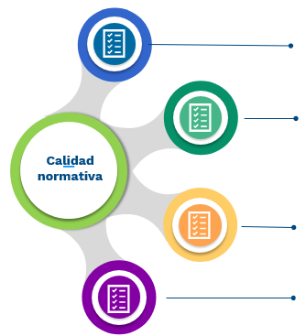
Trámites: el Departamento Administrativo de la Función Pública (DAFP) revisa los proyectos de regulación que reglamentan los trámites (Decreto 019 de 2012 y Resolución 1099 de 2017).
Abogacía de la competencia: la Superintendencia de Industria y Comercio (SIC) revisa las normas que afectan la competencia (Ley 1341 de 2009).
Secretaría Jurídica de la Presidencia: revisa la calidad jurídica de los proyectos de normas que deba expedir el Presidente de la República.
Reglamentos técnicos: MinCIT emite concepto previo de los reglamentos técnicos dentro del marco de la OMC. .(Decreto 1595 de 2015)

Otros: Presidencia revisa jurídicamente los Decretos. Min Hacienda revisa las normas que generen impacto fiscal.
Fuente: DNP.

La revisión de calidad de los proyectos normativos tiene diferentes funciones en cabeza de distintas entidades.

6.4.1 Aprobación sobre la creación de trámites (DAFP)

Los proyectos de actos administrativos que creen o modifiquen trámites son revisados por el DAFP para analizar su pertinencia y sus cargas administrativas, con el fin de aprobar o rechazar su viabilidad. Para esto, dicha entidad tiene un término no mayor a 30 días hábiles para pronunciarse sobre el caso, y habiendo recibido el proyecto de norma, junto con la Manifestación de Impacto Regulatorio (MIR) y la constancia de la consulta pública (Resolución 1099 de 2017 de Función Pública). En la figura 14 se presenta el procedimiento para la adopción y la implementación de trámites creados o autorizados por ley.

Figura 14. Proceso de aprobación de trámites en Función Pública
Ingresar al SUIT, registrar información básica y anexar documentos
Revisar en 15 días el informe global, el proyecto de acto administrativo y el AIN
Solicitar información adicional o ajustes a los documentos presentados, si aplica
¿Presentó ajustes requeridos?
Emitir concepto en el término de 30 días

Elaborar acto de desistimiento, FIN

Expedir acto administrativo que regule el trámite y finalizar la inscripción en SUIT
Aprobar inscripción en SUIT, FIN
Nota: SUIT: Sistema Único de Información de Trámites.
SI
NO
Fuente: Función Pública (2019).

6.4.2 Concepto sobre la abogacía de la competencia (Superintendencia de Industria y Comercio [SIC])

La SIC emite un concepto sobre la abogacía de la competencia para los proyectos de regulación que puedan tener incidencia sobre la libre competencia en los mercados. Para tales efectos, las entidades reguladoras solicitarán el concepto y enviarán a la SIC los actos administrativos que se pretenda expedir, para su revisión. El concepto emitido por la SIC en tal sentido no será vinculante; sin embargo, si la autoridad respectiva se aparta de dicho concepto, deberá manifestar de manera expresa dentro de las consideraciones de la decisión los motivos por los cuales se aparta.

Figura 15. Proceso de revisión de la SIC para abogacía de la competencia

Fuente: SIC (2017).

6.4.3 Concepto previo de los reglamentos técnicos (MinCit)

La Dirección de Regulación del Ministerio de Comercio, Industria y Turismo (MinCIT) es la encargada de revisar la expedición de reglamentos técnicos, con el fin de asegurar que sus disposiciones sean acordes con los objetivos legítimos del Acuerdo de Obstáculos al Comercio (OTC). Conforme al artículo 2.2.1.7.5.6 del Decreto 1074 de 2015, antes de solicitar el trámite de notificación de un proyecto de reglamento técnico o de un procedimiento de evaluación de la conformidad, las entidades reguladoras deberán solicitar el concepto de la Dirección de Regulación de MinCIT sobre el cumplimiento de los lineamientos del Subsistema Nacional de la Calidad y la potencialidad de constituir obstáculos técnicos al comercio innecesarios con otros países. Para emitir dicho concepto, la Dirección de Regulación revisa y verifica:

- Que sea producto de un AIN, cuyo resultado demuestre que una problemática actual se soluciona a través de la regulación de un producto industrial o agroindustrial.
- Que el objetivo de la medida esté enmarcado dentro de la defensa de los objetivos legítimos mencionados en el Acuerdo sobre OTC. Se consideran objetivos legítimos, entre otros: los imperativos de la seguridad nacional, la prevención de prácticas que puedan inducir a error, así como la protección de la salud o la seguridad humana, de la vida, de la salud animal o vegetal o del medio ambiente.
- Que, preferiblemente, esté basado en normas técnicas internacionales.
- Que haya cumplido con el proceso de transparencia en su elaboración.
- Que el procedimiento de evaluación de la conformidad sea acorde al nivel de riesgo determinado en el AIN y a lo ordenado en el Decreto 1595 de 2015.
- Que contenga la estructura mínima que debe tener un proyecto de reglamento técnico (objeto, ámbito de aplicación, requisitos técnicos, procedimiento de evaluación de la conformidad, vigilancia y control designada y vigencia).

La entidad reguladora deberá poner a disposición de la Dirección de regulación lo siguiente:

- El proyecto de reglamento técnico o de los procedimientos de evaluación de conformidad correspondientes.
- Los estudios técnicos que sustenten las medidas que se adoptarían a través del proyecto de reglamento técnico o de procedimientos de evaluación de conformidad.
- Demostrar ejercicio de consulta pública a escala nacional; aportar, además, las observaciones y las sugerencias recibidas.
- El informe de resultados del AIN.

MinCIT rendirá concepto previo dentro de los quince días hábiles siguientes a la fecha de radicación de la solicitud del concepto. La entidad reguladora solicita la notificación internacional a través de punto de contacto.

Posteriormente, debe surtir el proceso de revisión o concepto de abogacía de la competencia ante la SIC y continuar con el procedimiento administrativo de expedición, sea decreto o resolución.

Figura 16. Proceso de revisión de los reglamentos técnicos

Fuente: Decreto 1595 de 2015, incorporado al Decreto Único Reglamentario del Sector Comercio 1074 de 2015.

6.4.4 Calidad del AIN (DNP)

El DNP ofrece unas recomendaciones para la revisión de la calidad los AIN.

Figura 17. Revisión de la calidad del AIN

Fuente: Guía AIN-DNP.

6.4.5 Calidad legal de los proyectos que firma el Presidente de la República (Secretaría Jurídica de la Presidencia)

La Secretaría Jurídica de la Presidencia es la unidad encargada de preparar, revisar y aprobar los decretos que deba expedir y firmar el Presidente de la Republica asegurando que cumplan con la ley y la Constitución.

La revisión de calidad normativa se debe guiar por el Decreto 1081 de 2015 “Reglamentario Único del Sector Presidencia de la Republica”, el cual se refiere a la Memoria justificativa.

Memoria justificativa de los proyectos de normas

La memoria justificativa se debe presentar siguiendo los requerimientos del Decreto 1081 en su artículo 2.1.2.1.6 de 2015, en el cual se incluye la siguiente información:
- Los antecedentes y las razones de oportunidad y conveniencia que justifican su expedición.
- El ámbito de aplicación del respectivo acto y los sujetos a quienes va dirigido.
- La viabilidad jurídica, que, a su vez, deberá contar con el visto bueno de la oficina jurídica de la entidad o la dependencia que haga sus veces.
- El impacto económico, si es el caso, y el cual deberá señalar el costo o el ahorro de implementación del respectivo acto.
- La disponibilidad presupuestal, si fuere el caso.
- Si es necesario, el impacto medioambiental o sobre el patrimonio cultural de la Nación.
- El cumplimiento de los requisitos de consulta y publicidad, o, en caso de que la entidad no haya publicado el proyecto específico de regulación, las razones que le impidieron hacerlo.
- Cualquier otro aspecto que la entidad remitente considere relevante o de importancia para adoptar la decisión.
- Una matriz con el resumen de las observaciones y los comentarios de los ciudadanos y los grupos de interés al proyecto específico de regulación.
- Un informe global con la evaluación, por categorías, de las observaciones y los comentarios de los ciudadanos y los grupos de interés.
- Los conceptos de abogacía de la competencia, los trámites y los reglamentos técnicos, cuando fueran necesarios.

6.4.6 Prevención del daño antijurídico en la producción normativa de carácter general

La prevención del daño antijurídico en la producción normativa de carácter general tiene como fin que las entidades públicas del orden nacional apropien mejores prácticas para que, en la gestión ordinaria de sus funciones que implique la producción de actos administrativos de carácter general, eviten ocasionar daño antijurídico que genere posteriormente un litigio contra el Estado.

La Agencia Nacional de Defensa Jurídica del Estado, ente rector en materia de política de prevención del daño antijurídico, ofrece herramientas para que las entidades públicas evalúen ejes y elementos que generan litigio en la producción de actos administrativos de carácter general, y para que realicen los correctivos necesarios, a fin de evitar, en la medida de lo posible, causar un daño o una condena en contra del Estado.

Figura 18. Preguntas de autodiagnóstico

Fuente: Agencia Nacional de Defensa Jurídica del Estado.

6.4.7. Herramientas metodológicas de producción de instrumentos normativos y regulaciones (manuales, instructivos, cartillas y guías)

La producción de regulaciones e instrumentos normativos responde a un enfoque por procesos; es decir, a una forma de construcción de normativa en la que se estructuran y se enlazan, de forma racional y sucesiva, diversos procedimientos estandarizados e idóneos para garantizar que la disposición jurídica o el enunciado normativo respondan a parámetros de calidad tanto formal como sustancial, además de coadyuvar en la plena efectividad de los derechos y las garantías fundamentales y al fortalecimiento del principio de la seguridad jurídica.

La redacción de las disposiciones jurídicas es una de las etapas o procedimientos que integran el proceso de producción de instrumentos normativos y regulaciones. El Manual de producción normativa y de disposiciones jurídicas establece que la claridad, la sencillez, la precisión y la adecuación constitucional hacen parte de las características y el objeto de la producción normativa, de tal manera que se posibiliten la materialización, la garantía y la plena efectividad de los valores, los principios y los derechos fundamentales, así como la promoción de las condiciones propicias para el desarrollo del emprendimiento, la innovación y la competitividad; todo ello, con miras a la consecución de los fines esenciales del Estado.

Por lo anterior, dentro del marco del Estado Social y Democrático de Derecho, resulta crucial que el Estado implante manuales, instructivos, cartillas y demás instrumentos metodológicos y pedagógicos, basados en las mejores prácticas internacionales, que ayuden a la generación de competencias y habilidades mínimas en materia de producción normativa, de tal manera que los servidores públicos y los demás actores cuenten con las herramientas necesarias para una redacción de calidad.

Los manuales, los instructivos y las demás herramientas pedagógicas, metodológicas y normativas que regulan la producción normativa establecen que la redacción de las disposiciones jurídicas debe ser clara, sencilla y precisa, con el fin de que produzca, entre otros, los siguientes efectos:

- Fortalecer el principio de seguridad jurídica.
- Propiciar condiciones jurídicas idóneas para que el emprendimiento y la competitividad se fortalezcan.
- Evitar que el lenguaje normativo se pueda constituir en una barrera discriminatoria.
- Reducir el riesgo de multiplicidad de interpretaciones normativas.
- Evitar que las disposiciones jurídicas ocasionen conflictividad interpersonal, social e institucional.
- Disminuir los riesgos de daño antijurídico y de litigiosidad contra el Estado.

Las herramientas metodológicas de producción de instrumentos normativos y regulaciones hacen énfasis en que la redacción de las disposiciones jurídicas siempre se hace tomando en cuenta sus destinatarios. El redactor debe velar por la coherencia, la racionalidad y la armonía de la normativa.

Es importante analizar los efectos concretos que las nuevas disposiciones jurídicas y regulatorias generarán sobre la vigencia de otras disposiciones jurídicas preexistentes y vigentes del ordenamiento jurídico, los cuales estarán documentados en los estudios previos y las memorias justificativas. Finalmente, el productor de normativa es responsable de velar por la coherencia, la racionalidad y la armonía interna y externa de los textos que produce.

6.5. Publicidad de la regulación final

La Ley 1437 de 2011 del Código de Procedimiento Administrativo y de lo Contencioso Administrativo reconoce en su artículo 3 que las actuaciones administrativas deben desarrollarse observando los principios del debido proceso, de igualdad, de imparcialidad, de buena fe, de moralidad, de participación, de responsabilidad, de transparencia, de publicidad, de coordinación, de eficacia, de economía y de celeridad.

Así mismo, en el artículo 65 de dicha ley se establece el deber de publicación en el Diario Oficial:

“Art. 65 Deber de publicación de los actos administrativos de carácter general. Los actos administrativos de carácter general no serán obligatorios mientras no hayan sido publicados en el Diario Oficial o en las gacetas territoriales, según el caso.
Las entidades de la administración central y descentralizada de los entes territoriales que no cuenten con un órgano oficial de publicidad podrán divulgar esos actos mediante la fijación de avisos, la distribución de volantes, la inserción en otros medios, la publicación en la página electrónica o por bando, en tanto estos medios garanticen amplia divulgación.
Las decisiones que pongan término a una actuación administrativa iniciada con una petición de interés general se comunicarán por cualquier medio eficaz.
En caso de fuerza mayor que impida la publicación en el Diario Oficial, el Gobierno Nacional podrá disponer que la misma se haga a través de un medio masivo de comunicación eficaz”.

6.5.1 Imprenta Nacional

La Imprenta Nacional de Colombia es la entidad encargada, entre otras cosas, de dirigir e imprimir el Diario Oficial, de acuerdo con las disposiciones legales vigentes (numeral 1 del artículo 4º de la Ley 109 de 1994). Por otro lado, a partir de la vigencia de la Ley 489 de 1998 (artículo 119) los siguientes actos deberán publicarse en el Diario Oficial:

- Los actos legislativos y los proyectos de reforma constitucional aprobados en primera vuelta.
- Las leyes y los proyectos de ley objetados por el Gobierno.
- Los decretos con fuerza de ley, los decretos y las resoluciones ejecutivas expedidas por el Gobierno nacional y los demás actos administrativos de carácter general, expedidos por todos los órganos, las dependencias, las entidades o los organismos del orden nacional de las distintas ramas del Poder Público y de los demás órganos de carácter nacional que integran la estructura del Estado.

Figura 19. Publicación en el Diario Oficial de la Imprenta Nacional de Colombia

Fuente: Ley 489 de 1998.

6.5.2 Sistema Único de Información Normativa (repositorio normativo)

El Sistema Único de Información Normativa del Estado Colombiano (SUIN-Juriscol), es una plataforma que permite ubicar, de forma rápida y gratuita, normas de carácter general y abstracto, las constituciones de 1886 y de 1991, actos legislativos, leyes, decretos, directivas presidenciales, resoluciones y circulares, entre otros, a partir de 1864, con sus respectivas concordancias y afectaciones normativas y jurisprudenciales. Igualmente, se pueden realizar consultas de jurisprudencia de control de constitucionalidad y de legalidad proferidas por la anterior Sala Constitucional de la Corte Suprema de Justicia desde 1910 hasta 1991, por el Consejo de Estado y por la Corte Constitucional.

En términos de compilación normativa, existen algunos procesos definidos por ley para los decretos únicos reglamentarios y las comisiones de regulación, como se expone seguidamente.

6.6.2.1 Decretos únicos reglamentarios

Todo decreto que se expida deberá incorporarse al decreto único reglamentario del sector al cual corresponda. Adicionalmente, todo decreto deberá expresar la circunstancia de ser expedido en ejercicio de la facultad del Presidente de la República consignada en el numeral 11 del artículo 189 de la Constitución, y señalar la ley o las leyes que reglamenta, así como los artículos en concreto (Decreto 1081 de 2015. CAPÍTULO 2 Reglas específicas para la elaboración de normas modificatorias de los decretos únicos reglamentarios).

6.6.2.2 Resoluciones de las comisiones de regulación

Con el objeto de facilitar la consulta de la regulación vigente de carácter general, sin que sea una codificación, las comisiones compilarán cada dos años, con numeración continua y divididas temáticamente, las resoluciones de carácter general que hayan sido expedidas (Decreto 2696 de 2004).

6.5.3 Normatividad actualizada de los órganos y entidades del sector público

En concordancia con lo estipulado en el Decreto Reglamentario del Sector de Función Pública 1083 de 2015, el artículo 2.2.17.3 trata sobre los objetivos del SIGEP: “(…) permitir el ejercicio del control social, suministrando a los ciudadanos la información de la normatividad que rige a los órganos y a las entidades del Sector Público”. Además, según la Ley 1712 de 2014 de transparencia y acceso a la información pública, las entidades están en la obligación de publicar: todas las normas generales y reglamentarias, políticas, lineamientos (resoluciones o diferentes actos administrativos) y manuales, por parte de los órganos y entidades del Sector Público.

De lo anterior se desprende la necesidad, para todos los órganos y las entidades del sector público, de mantener actualizadas y accesibles la normatividad propia y las normas que las afectan (previamente llamados normogramas), de manera que estén al alcance de las audiencias tanto internas como externas, y que, además, sirvan de contexto a la agenda regulatoria de cada entidad; esto, con el fin de que la regulación sea conocida, debido a la falta de publicidad de todos y cada uno de los actos administrativos.

6.6 Herramientas de evaluación de las regulaciones

Las entidades deben revisar de forma sistemática y periódica el inventario de regulación, a fin de asegurar que las regulaciones estén actualizadas, justifiquen sus costos y sean eficientes, eficaces, simples y consistentes con los objetivos de política pública planteados. De la misma forma, deben identificar, eliminar o remplazar las que sean obsoletas, insuficientes o ineficientes.

Figura 20. Herramientas de racionalización, depuración, evaluación y simplificación
Fuente: elaboración GMR-DNP.

Las diferentes estrategias de evaluación, simplificación, racionalización y depuración del inventario normativo son:

        - La política de racionalización de trámites: tiene como objetivo facilitar al ciudadano el acceso a los trámites y los procedimientos administrativos que brinda la administración pública, por lo cual cada entidad debe implementar acciones normativas, administrativas o tecnológicas que tiendan a simplificarlos, estandarizarlos, eliminarlos, optimizarlos y automatizarlos. La política se compone de cuatro fases, como se muestra en la figura 21.

Figura 21. Política de racionalización de trámites

Fuente: Función Pública (2017).

        - La Estrategia de depuración normativa: liderada por el Ministerio de Justicia y del Derecho, tiene como fin expulsar del ordenamiento jurídico las normas obsoletas o en desuso, en aras de brindar claridad y certeza del ordenamiento jurídico aplicable en el país.
Figura 22. Principios de depuración normativa

Fuente: Ministerio de Justicia y del Derecho. Proyecto de Depuración Normativa SUIN-Juriscol.

        - La evaluación ex post: es una herramienta que permite, con posterioridad a la entrada en vigor de una regulación, examinar de manera sistemática su relevancia, su efectividad, su impacto (costos-beneficios) y resultados, con el fin de determinar la permanencia, la modificación o la derogatoria de la respectiva regulación en el ordenamiento jurídico. La evaluación ex post permite generar aprendizajes acerca de la forma como se puede mejorar el diseño y la implementación de nuevas regulaciones. Proporciona, además, evidencias para la creación, la modificación o la eliminación de la regulación actual.

Figura 23. Evaluación ex post
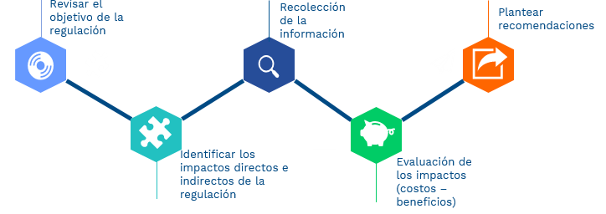
Fuente: elaboración GMR-DNP.

Existen algunas particularidades respecto a la aplicación de la evaluación ex post:

  - Regulaciones de las comisiones de regulación: dichas comisiones deben revisar el marco regulatorio con un estudio de impacto cada tres años, para determinar la sostenibilidad, la viabilidad y la dinámica del sector respectivo, el cual debe tener consulta pública (Decreto 2696 de 2004).
  - Reglamentos técnicos: los reglamentos técnicos expedidos serán sometidos a revisión por parte de la entidad reguladora, con el fin de determinar su permanencia, su modificación o su derogatoria, por lo menos, una vez cada cinco años, o antes, si cambian las causas que les dieron origen. No serán parte del ordenamiento jurídico los reglamentos técnicos que transcurridos cinco años de su entrada en vigor no hayan sido revisados ni decidida su permanencia o su modificación por la entidad que lo expidió.
  - La simplificación normativa: a través de la aplicación del AIN, empezando por la definición del problema y con el uso de la consulta pública de forma transversal y como etapa final de este mecanismo, se busca identificar normas que se encuentran en desuso, y definir la priorización de revisión de normativas en un horizonte de tiempo.

Figura 24. Simplificación normativa

Fuente: Iniciativa de Simplificación Administrativa para la Eliminación de Barreras Burocráticas en Colombia.

Procesos regulatorios de acuerdo con el tipo de norma

7.1 Elaboración y Expedición de Reglamentos Técnicos

Figura 25. Objetivos legítimos para elaboración y expedición de reglamentos técnicos

Para la elaboración y la expedición de reglamentos técnicos, estos deberán hallarse enmarcados dentro de la defensa de los objetivos legítimos, de conformidad con lo establecido en el Acuerdo sobre Obstáculos Técnicos al Comercio de la Organización Mundial de la salud (OMS) (seguridad nacional, la prevención de prácticas que puedan inducir a error, la protección de la salud o la seguridad humanas, de la vida, la salud animal o vegetal o del medio ambiente).
Decreto Único Reglamentario (DUR). LIBRO 2 RÉGIMEN REGLAMENTARIO DEL SECTOR DE COMERCIO, INDUSTRIA Y TURISMO. CAPÍTULO 7 SUBSISTEMA NACIONAL DE LA CALIDAD.

Fuente: DUR del Ministerio de Comercio Industria y Turismo, Decreto 1074 de 2015

Paso 1. Elaborar el Plan Anual de Análisis de Impacto Normativo (PAAIN).
La entidad debe identificar el listado de problemáticas que puedan vulnerar los objetivos legítimos, y deberá mantenerlo en su sitio web.
Paso 2. Enviar el PAAIN a la Dirección de Regulación de MinCIT.
Se debe enviar el listado con las problemáticas, a más tardar, el 31 de octubre de cada año, para su revisión y su aprobación.
Paso 3. La Dirección de Regulación presenta los PAAIN de las entidades ante la Comisión Intersectorial de la Calidad.
Paso 4. Iniciar el AIN: previamente a la elaboración, la expedición y la revisión de un reglamento técnico, la entidad reguladora deberá realizar un AIN.
Paso 5. Actualización del inventario.
Paso 6. Revisión de los reglamentos técnicos: la entidad debe revisar los reglamentos técnicos al menos una vez cada cinco años, o antes, si cambian las causas que le dieron origen.

7.2. Elaboración y expedición de normas que incluyan trámites

Para la elaboración y la expedición de trámites, la entidad debe realizar el proceso que se ilustra en la figura 26.

Figura 26. Proceso de elaboración y expedición de trámites
Ingresar al SUIT, registrar información básica y anexar documentos.
Revisar en 15 días el informe global, el proyecto de acto administrativo y la MIR.
Solicitar información adicional o los ajustes a los documentos presentados, si aplica.
¿Presentó ajustes requeridos?
Emitir concepto en el término de 30 días

Elaborar acto de desistimiento, FIN

Expedir acto administrativo que regule el trámite, y finalizar la inscripción en SUIT
Aprobar inscripción en SUIT, FIN
SÍ
NO

NO
SI
Nno

Fuente: Función Pública (2019).

Referencias

Congreso de la República de Colombia. (2011, en. 18). Ley 1437 de 2011. Por la cual se expide el Código de Procedimiento Administrativo y de lo Contencioso Administrativo. Diario Oficial No. 47.956.Recuperado de:
http://www.secretariasenado.gov.co/senado/basedoc/ley_1437_2011.html

Congreso de la República de Colombia. (2011, en. 18). Ley 489 de 1998. Por la cual se dictan normas sobre la organización y funcionamiento de las entidades del orden nacional, se expiden las disposiciones, principios y reglas generales para el ejercicio de las atribuciones previstas en los numerales 15 y 16 del artículo 189 de la Constitución Política y se dictan otras disposiciones. Diario Oficial No.43464. Recuperado de:
https://www.funcionpublica.gov.co/eva/gestornormativo/norma.php?i=186

Departamento Administrativo Nacional de Estadística (DANE). (2017, sept. 28). Encuesta de Cultura Política ECP 2017. [Boletín]. Recuperado de:
https://www.dane.gov.co/files/investigaciones/ecpolitica/bol_ECP_17.pdf

Departamento Administrativo de la Función Pública. (s.f.). Iniciativas de simplificación Administrativa para la eliminación de barreras burocráticas en Colombia. Recuperado de: https://www.funcionpublica.gov.co/eva/admon//files/empresas/ZW1wcmVzYV83Ng==/imgproductos/1449933871_f6d36963f84c74c274770b428bc409b1.pdf

Departamento Administrativo de la Función Pública. (s.f.) Proceso de autorización de trámites. Recuperado de: https://www.funcionpublica.gov.co/web/eva/procedimiento-para-autorizar-tramites

Departamento Administrativo de la Función Pública. (2017, Oct 13). Resolución 1099 de 2017. Por la cual se establecen los procedimientos para autorización de trámites y el seguimiento a la política de racionalización de trámites. Recuperado de:
https://www.funcionpublica.gov.co/eva/admon/files/empresas/ZW1wcmVzYV83Ng==/archivos/1508774967_1b913e4caac448f89a70a7bff152e628.pdf

Departamento Nacional de Planeación. (2014, octubre 2). Mejora Normativa: Análisis de Impacto (Documento CONPES 3816). Recuperado de
https://colaboracion.dnp.gov.co/CDT/Conpes/Econ%C3%B3micos/3816.pdf

Departamento Nacional de Planeación. (2017). Informe piloto stock regulatoria marzo 2017. Recuperado de
https://www.dnp.gov.co/programas/Mejora%20Regulatoria/Paginas/Documentos.aspx

Departamento Nacional de Planeación. (2017). Guía para realizar la consulta pública en el proceso de producción normativa. Recuperado de:
https://colaboracion.dnp.gov.co/CDT/Mejora%20Regulatoria/Documentos/Gu%C3%ADa_consulta_p%C3%BAblica.pdf

Departamento Nacional de Planeación. (2018). Colombia Productiva y Sostenible. Un propósito de todos. Documento Balance de Gestión 2010-2018 y propuestas para el próximo cuatrienio (2018-2022). Recuperado de:
https://colaboracion.dnp.gov.co/CDT/Prensa/Colombia%20productiva%20y%20sostenible%20un%20prop%C3%B3sito%20de%20todos.pdf

Departamento Nacional de Planeación. (2018). Bases del Plan Nacional de Desarrollo 2018-2022 Pacto por Colombia, Pacto por la Equidad. Recuperado de:
https://colaboracion.dnp.gov.co/CDT/Prensa/PND/Bases%20Plan%20Nacional%20de%20Desarrollo%20%28completo%29%202018-2022.pdf

Foro Económico Mundial (FEM). (2018). The Global Competitiveness Report. Recuperado de:
http://www3.weforum.org/docs/GCR2018/05FullReport/TheGlobalCompetitivenessReport2018.pdf

Ministerio de Justicia y del Derecho. (s.f.). Listado de normas del proyecto de depuración normativa. Recuperado de:
http://www.suin-juriscol.gov.co/legislacion/depuracionNormativa.html

Organización Mundial del Comercio. (s.f.) Acuerdo sobre Obstáculos Técnicos al Comercio. [HTML]. Recuperado de:
https://www.wto.org/spanish/docs_s/legal_s/17-tbt_s.htm

Presidencia de la República. (2017, feb. 14). Decreto 270 de 2017. Por el cual se modifica y se adiciona el Decreto número 1081 de 2015, Decreto Único Reglamentario de la Presidencia de la República, en relación con la participación de los ciudadanos o grupos de interesados en la elaboración de proyectos específicos de regulación. Diario Oficial N. 50147. Recuperado de: http://www.suin-juriscol.gov.co/viewDocument.asp?ruta=Decretos/30030343

Presidencia de la República. (2015, ago. 5). Decreto 1074 de 2015. por el cual se dictan normas relativas al Subsistema Nacional de la Calidad y se modifica el Capítulo VII y la Sección 1 del Capítulo VIII del Título I de la Parte 2 del Libro 2 del Decreto Único Reglamentario del Sector Comercio, Industria y Turismo, Decreto número 1074 de 2015, y se dictan otras disposiciones. Diario Oficial N. 49595. Recuperado de:
http://www.suin-juriscol.gov.co/viewDocument.asp?id=30019980

Presidencia de la República. (2018, nov 21). Circular 07 de 2018. Agenda Regulatoria. Recuperado de:
http://es.presidencia.gov.co/normativa/normativa/CIRCULAR%20INTERNA%2007%20DEL%2021%20DE%20NOVIEMBRE%20DE%202018.pdf

Secretaría de Economía del Gobierno de México. (2016, mayo 28). ¿Qué es la regulación? [Blog]. Recuperado de https://www.gob.mx/se/articulos/sabes-que-es-la-regulacion
Superintendencia de Industria y Comercio. (s.f). Cartilla para el ejercicio de la abogacía de la competencia. Revisión de proyectos de regulación estatal. [Cartilla]. Recuperado de:
http://www.sic.gov.co/plegables-abogacia

World Justice Project WJP. (2019). Rule of Law Index. Recuperado de :
https://worldjusticeproject.org/sites/default/files/documents/WJP-ROLI-2019-Single%20Page%20View-Reduced.pdf

El uso de la Agenda Regulatoria se especifica en el artículo 7 del Decreto 270 del 2017. Recuperado de: http://es.presidencia.gov.co/normativa/normativa/DECRETO%20270%20DEL%2014%20FEBRERO%20DE%202017.pdf
El siguiente enlace contiene el Formato SJP de Agenda Regulatoria.Recuperado de: http://es.presidencia.gov.co/normativa/normativa/CIRCULAR%20INTERNA%2007%20DEL%2021%20DE%20NOVIEMBRE%20DE%202018.pdf
Se considerarán objetivos legítimos, entre otros, los imperativos de la seguridad nacional, la prevención de prácticas que puedan inducir a error, la protección de la salud o la seguridad humanas, de la vida, de la salud animal o vegetal o del medio ambiente.
Para mayor detalle sobre el proceso de autorización de trámites, revisar el siguiente link. Recuperado de: https://www.funcionpublica.gov.co/web/eva/procedimiento-para-autorizar-tramites
https://www.funcionpublica.gov.co/web/eva/procedimiento-para-autorizar-tramites
http://www.sic.gov.co/plegables-abogacia
El siguiente enlace presenta el Acuerdo sobre Obstáculos Técnicos al Comercio. Recuperado de: https://www.wto.org/spanish/docs_s/legal_s/17-tbt_s.htm
Tomado del Decreto 1074 de 2015 artículo 2.2.1.7.3.14. Elaboración y expedición de reglamentos técnicos.
De acuerdo con la página web de Presidencia, las funciones de la Secretaría Jurídica de Presidencia son: estudiar y preparar proyectos de ley o actos legislativos que el Presidente de la República deba someter a consideración del Congreso de la República. Adicionalmente, revisar los decretos con fuerza de ley que deba expedir el Señor Presidente. Recuperado de: https://dapre.presidencia.gov.co/dapre/conozca-el-dapre/organigrama
http://www.secretariasenado.gov.co/senado/basedoc/ley_0489_1998.html
Regulación desconocida: de acuerdo con la Encuesta de Cultura Política del DANE en 2017, una de las justificaciones más usadas para no cumplir las leyes o las normas es el desconocimiento de estas (40,6 %).
El siguiente enlace presenta la Ley 498 de 1998, que en sus artículos 17 y 18 relaciona los procesos de racionalización de trámites. Recuperado de: https://www.funcionpublica.gov.co/eva/gestornormativo/norma.php?i=186
DUR del Ministerio de Comercio Industria y Turismo, Decreto 1074 de 2015
https://www.funcionpublica.gov.co/documents/418548/34150781/Protocolo+para+solicitar+la+autorizaci%C3%B3n+de+tr%C3%A1mites+-+Versi%C3%B3n+1+-+Mayo+2019.pdf/bd93870d-e5c9-e138-78d9-361edd287e87?t=1559260395840

